CONPASS CP-60
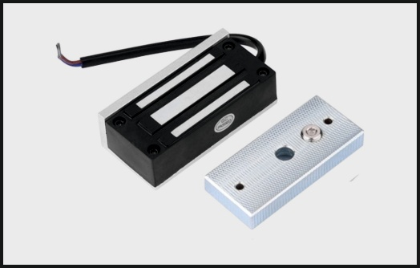
Elektromanyetik Penecere Kilidi

Kullanım Kılavuzu

ÖZELLİKLER:
- MOV ani yükselme ve aşırı gerilim koruması sağlar.
- Manyetik bağ sensörü monitör çıkışı.
- Pencere konumu durum sensörü çıkışı.
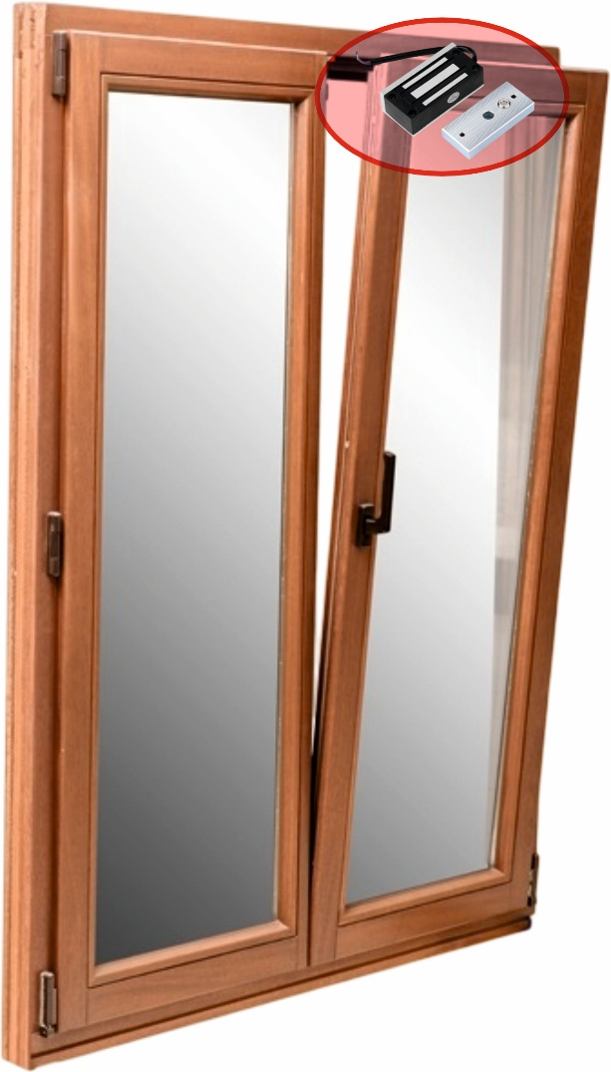
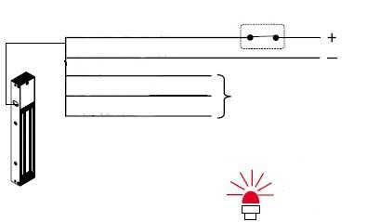
- İki renkli LED kilitleme/kilit açma durumunu gösterir.
Kontrol Cihazı N.C. Kontaktörü
Erişim Rölesi
Kırmızı : Güç Girişi (+)
Siyah : Güç Girişi (-) Pencere Sensör N/O Pencere Sensör COM
Pencere Sensör N/C
Güç
Kaynağı
Reed rölesi 3A@24VDC dereceli
Güç Durumu LED:

Kırmızı : Güç Girişi Kapalı : Güç yok
- Eloksallı alüminyum gövde.
- Kalıntı önleyici manyetizma tasarımı.
- Komple montaj donanımı.

Açıklamalar :

Elektromanyetik kilit yerleşik manyetik bağsensör çıkışı, pencerenin açık veya kapalı olduğunu gösterir. İki renkli LED, EM kilidinin kilitli veya açık durumunu gösterir. Arıza korumalı Elektromanyetik Kilit tasarımı, mekanik parça içermez ancak manyetik kuvvetle pencereleri serbest bırakır, güvenlik amacıyla ve çıkış penceresi gibi erişim kontrollü veya çıkış gerektiren alanlarda kullanıma uygundur. 60 kg'a kadar tutma kuvveti ve erişim kontrolü ve tüm aralıkla uygulanabilirOpsiyonel braket seçenekleriyle İçi Boş, Ahşap ve çerçevesiz cam pencere gibi her türlü pencere çerçevesine monte edilebilir. Manyetik bağ sensörü çıkışı ve iki renkli LED, pencerenin kilitli veya kilidi açık durumunu gösterir. Elektronik güvenlik endüstrisi ve sistem entegratörleri için en iyi seçimdir.

Özellikler:

Gerilim Toleransı: %115
Akım Çekişi: 400mA 12V DC (20 C sıcaklıkta)
Manyetik bağ sensörü monitör çıkışı (SPDT, 1A 12V DC olarak derecelendirilmiştir), pencere kilitleme veya kilit açma durumunu uzaktan izler. (N.K. Çıkış-- Pencere açık; N.O. Çıkış--Pencere kapalı)
Çalışma Sıcaklığı:-10-55 C Nem: %0-95 yoğuşmasız Kilidin yüzey sıcaklığı (güç açıkken):
Akım sıcaklığı +20 C

Garanti:

Elektromanyetik Kilitler, normal hizmet koşullarında kullanıldığında, müşteriye satış tarihinden itibaren 1 yıl süreyle malzeme ve işçilik hatalarına karşı garantilidir..
Pencerenin açılma yönünü tanımlayın ve desteğin gerekli olup olmadığını belirlemek için pencere çerçevesi başlığını inceleyin.

Opsiyonel bracketler

Çerçeve başlığına ve açılım yönüne bağlı olarak elektromıknatıs için L braketleri, LZ braketleri veya U braketleri gerekebilir.

